JELOVNIK ZA OSNOVNU ŠKOLU 01.03.2022.-31.03.2022.
TJEDAN | PONEDJELJAK 27.02. | UTORAK 28.02. | SRIJEDA 01.03. | ČETVRTAK 02.03. | PETAK 03.03.
I.  Potenc.  alergeni u hrani* |  |  | Pohani pileći odrezak  Restani krumpir  Zelena salata  Polubijeli/miješ.  kruh gluten*  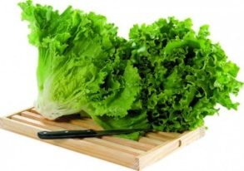 | Polpete od miješanog mesa i prosa gluten,jaja*  Miješano povrće  Desert gluten,jaja.mlijeko,*  Polub./miješ.kruh gluten* | Pržena riba(srdela) ili pohani oslić gluten, jaje, mlijeko*  Krumpir salata ili blitva na dalmatinski  Sezonsko voće  Polub./miješ. kruh  gluten*
II.  Potenc. alergeni u hrani* | PONEDJELJAK 06.03.  Maneštra bobići(leća,kukuruz,  mrkva,krumpir) sa suhim mesom celer*  Domaća slastica mlijeko i mlij.proiz.,orašasto voće*  Polub./miješ. kruh gluten*  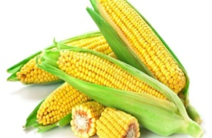 Kukuruz za maneštru | UTORAK 07.03.  Juha  Pileći rižoto  Zelena salata s naribanom mrkvom  Polub./miješ. kruh gluten*  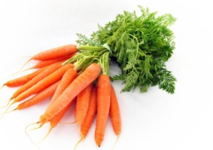  Mrkva za salatu | SRIJEDA 08.03.  Kotleti u umaku  Đuveč ili restani krumpir  Puding mlijeko i mlij.proiz.,orašasto voće*  Polub./miješ.kruh gluten* | ČETVRTAK 09.03.  Maneštra od raznog sezonskog povrća i mesa (junetina)  Fritulegluten,jaja.mlijeko,  Polub./miješ.kruh gluten* | PETAK 10.03.  Pržena riba(srdela) Blitva ili krompir salata  Sezonsko voće  Polub./miješani kruh gluten*
III.  Potenc. alergeni u hrani* | PONEDJELJAK 13.03.  Maneštra od ječma sa suhim mesom celer,gluten*  Domaći desert mlijeko i mlij.proiz.,gluten,jaje*  Polub./miješ.kruh gluten* | UTORAK 14.03.  Juneći gulaš  Tjestenina gluten,jaja*  Sezonska salata  Polub./miješ.kruh gluten* | SRIJEDA 15.03.  Juha  Pečena ili pohana piletina gluten,jaja*  Kupus sa krumpirom „na padelu“ Polub./miješ.kruh gluten* | ČETVRTAK 16.03.  Sekeli gulaš  Krumpir pire mlijeko*  Fritulegluten,jaja.mlijeko*  Polub./miješ.kruh gluten* | PETAK 17.03.  Rižoto od liganja muzgavci* ili pržena svježa riba (srdela)  Sezonska salata ili krumpir salata  Sezonsko voće  Polubijeli/miješ.  kruh gluten*
IV.  Potenc. alergeni u hrani* | PONEDJELJAK 20.03.  Maneštra od povrća (leća, mrkva, krumpir) celer,gluten*  Odresci od suhog mesa  Domaća slastica  mlijeko i mlij.proiz.,jaja,orašasto voće*  Polub./miješ.kruh gluten* | UTORAK 21.03.  Juha celer,gluten*  Kotlet u umaku  Dinstani kiseli kupus s krumpirom  Polub./miješ.kruh gluten* | SRIJEDA 22.03.  Gulaš s mljevenim mesom i tjesteninom  (umak bolognese) celer,gluten,jaje*  Salata zelena/kupus  Polub./miješ.kruh gluten* | ČETVRTAK 23.03.  Pileći gulaš s graškom i palentom  Desert gluten,jaja,mlijeko, orašasti plodovi*  Polub./miješ.kruh gluten* | PETAK 24.03.  Prženi oslić ILI polpete od ribe gluten*  Krumpir salata ili bkitva na dalmatinski  Sezonsko voće  Polub./ miješ.kruh gluten*  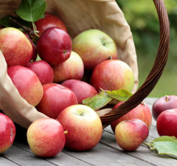  Jabuke
V.  Potenc. alergeni u hrani* | PONEDJELJAK 27.03.  Maneštra od kiselog kupusa (jota)  Odrseci od suhog mesa  Domaća slastica gluten,jaja,mlijeko*  Polub./miješ.kruh gluten* | UTORAK 28.03.  Pileća juha celer,gluten* Pečeni pileći ili pureći odresci gluten,jaja,mlijeko* Krpice sa svježim kupusom  Polub./miješ.kruh gluten* | SRIJEDA 29.03.  Krumpir gulaš celer,gluten*  Sezonska salata  Tekući jogurt mlijeko,mliječni proizvodi*  Polub./miješ.kruh gluten* | ČETVRTAK 30.03.  Polpete ili mesna rolada  Miješano povrće  Desert gluten,jaja,mlijeko*  Polub./miješ.kruh gluten* |  | PETAK 31.03.  Tjestenina u tuna umaku ili zapečena tjestenina sa sirom i vrhnjem gluten,jaja,mlijeko*  Sezonska salata  Sezonsko voće  Polub./miješ.kruh gluten*

